Botoeira Pxxx
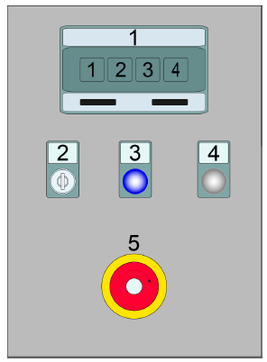
Figura Erro! Nenhum texto com o estilo especificado foi encontrado no documento.-1: Botoeira Pxxx

Seletor de modo de operação
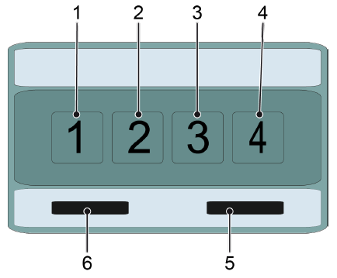
Figura Erro! Nenhum texto com o estilo especificado foi encontrado no documento.-2: Seletor de modo de operação

Os botões 1 - 4 acendem quando selecionados.

A tabela a seguir fornece uma visão geral dos elementos de controle possíveis com as suas respectivas funções.
N° | Elemento de comando | Denominação | Funcionamento / Utilização
1 | Seletor de modo de operação | - | Selecionar o modo de operação
- | Botão pulsante luminoso | Confirmar enclausuramento | Confirmar a trava da porta.
- | Botão pulsante luminoso | Abrir o enclausuramento | Abrir a porta na área de enclausuramento.
- | Chave seletora | Cilindro de elevação | Cilindro de elevação para cima / baixo.
- | Botão pulsante luminoso | Passo-a-passo | Ativa a função passo-a-passo.
- | Interruptor de chave | [Automático] | Seleção no modo de Operação Automático  - Start / Stop através do console.  - Limpeza CIP e ajuste da altura através de console.
- | Lâmpada | Abrir porta | A lâmpada indica se as portas estão abertas  - Lâmpada apagada: Todas portas de segurança estão fechadas.  - Lâmpada acesa: Pelo menos uma porta de segurança está aberta.  - Lâmpada piscando: Todas portas de segurança estão fechadas, mas pelo menos uma porta de segurança não está travada. O operador deve travar todas as portas de segurança.
- | Interruptor de chave | Confirmar / Abrir enclausuramento | Confirmar ou abrir a porta na área de enclausuramento
5 | Parada de emergência | Parada de emergência | Parar a máquina em uma situação de emergência

Chave do transponder
As chaves do transponder têm níveis diferentes. A função da chave do transponder pode ser reconhecida a partir do nível.
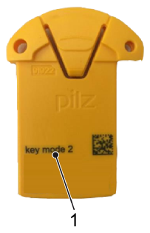
Figura Erro! Nenhum texto com o estilo especificado foi encontrado no documento.-3: Chave do transponder
Nº | Descrição
1 | Rotulagem de nível

Nível | Funcionamento
1 | Seleção do modo de operação LIG
2 | Chave do transponder 1+ Seleção do modo de operação automático
3 | não alocado
4 | Chave do transponder 2 + Seleção do modo de operação Configurar
Serviço | Chave do transponder 4 + Seleção do modo de operação Teleservice

